
气象信息报告
人民至上 生命至上

第7期

遵义市气象局 签发: 李明元 2024年1月19日
低温雨雪凝冻天气跟踪预报

—附：未来十天天气预报
- 未来天气预报
低温雨雪凝冻天气跟踪预报：受强冷空气影响，预计本周日（21日）全市阴天有雨夹雪或小雪，高海拔地区中到大雪，伴有凝冻及道路结冰，大部地区最低气温降至-1℃左右；22至25日阴天，低温凝冻天气维持，最低气温维持在-3℃左右；26日多云转晴，气温小幅回升至5℃左右，凝冻及道路结冰解除。具体预报如下：
今天夜间（19日夜间）：阴天有分散小雨，局地有雾；
周六（20日）：阴天，夜间有小雨，局地有雾；
周日（21日）：白天阴天有间歇性小雨，傍晚到夜间转雨夹雪或小雪，东部高海拔地区有中到大雪，伴有凝冻及道路结冰，局地有雾；
下周一（22日）：白天阴天有分散小雪或雨夹雪，凝冻及道路结冰维持，局地有雾，夜间阴天间多云；
下周二（23日）：白天阴天间短时多云，夜间有零星小雪或雨夹雪，凝冻及道路结冰维持；
下周三至周四（24日至25日）：白天阴天，夜间有雨夹雪或小雪，凝冻及道路结冰维持。
后期预报：下周五至周六（26日至27日），多云转晴，凝冻及道路结冰解除，夜间到早晨局地有雾和霜；下周日（28日），多云转阴有小雨，气温下降。
遵义中心城区预报：
今天夜间阴天有零星小雨，局地有雾，最低气温4℃；20日，阴天，夜间有小雨，局地有雾，2～7℃；21日，白天阴天有间歇性小雨，夜间转雨夹雪或小雪，高海拔地区有中雪，伴有凝冻及道路结冰，局地有雾，-1～3℃；22日，白天阴天有零星小雪或雨夹雪，凝冻及道路结冰维持，局地有雾，夜间阴天间多云，-2～0℃；23至25日，白天阴天，夜间有雨夹雪或小雪，凝冻及道路结冰维持，-3～1℃；26至27日，多云转晴，凝冻及道路结冰解除，夜间到早晨局地有雾和霜，-2～8℃；28日，多云转阴有小雨，气温下降，2～6℃。
- 影响预估与建议
本次低温雨雪凝冻天气是我市今年首次大范围灾害性天气过程，具有持续时间长、影响范围广、致灾风险高的特点。
（一）建议应急、电力、消防、林业等有关部门加大应急储备，加强安全用电用火宣传，切实防范一氧化碳中毒事件和火灾事故发生。
（二）建议公安、交通、道路执法等有关部门加强交通安全管控，特别注意高架桥、高海拔地区道路、雨雾多发路段等巡视，切实防范凝冻、低能见度和道路湿滑等对交通安全带来的风险隐患。
（三）建议农业农村等有关部门提前指导各地做好畜牧业、种植业的低温冷害防范应对工作。
（四）建议各相关部门和媒体广泛传播低温雪凝天气预报信息和相关防范科普，切实形成全社会共同提前应对低温雪凝天气的合力，努力减轻可能造成的灾害损失。
- 过去一周天气情况
过去一周，全市以阴天间多云为主，偶有分散小雨，其中12日上午正安、务川、湄潭、绥阳、遵义城区出现能见度小于500米的大雾天气；1月18日夜间至19日，全市阴天有分散雷阵雨，最大累积雨量为凤冈王寨36.1mm，仁怀长岗、播州（苟江、平正）等地收集到冰雹，最大冰雹直径为5毫米。全市大部分地区最高气温在16～24℃之间，最高为桐梓高桥29.0℃（1月15日14时）；大部分地区最低气温在0～8℃之间，最低为绥阳宽阔-0.3℃（1月12日08时）。遵义中心城区气温4.8（1月12日08时）～19.8℃（1月16日15时）。
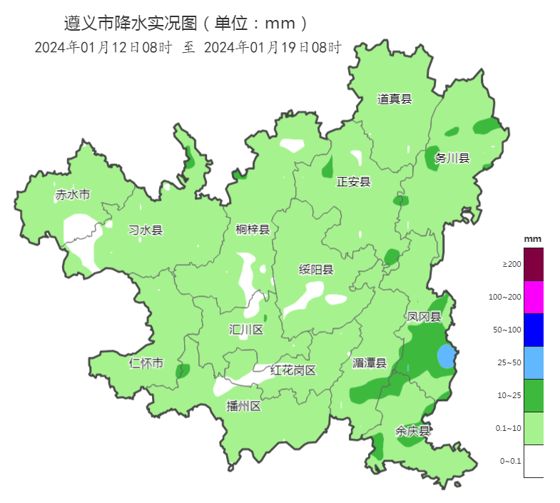
图 2024年1月12日08时～1月19日08时全市累积降雨分布图

报：市委办、市政府办

市气象灾害应急指挥部成员单位

制作：钱玲 首席：肖蕾 审核：唐海
附表 遵义市气象台1月19日发布逐日天气预报（08时～08时）
日期 |  | 1月19日  （今夜） | 1月20日  （周六） | 1月21日  （周日） | 1月22日  （周一） | 1月23日  （周二） | 1月24日  （周三） | 1月25日  （周四） | 1月26日  （周五）
遵  义  城  区 | 天气
遵  义  城  区 | 天气 | 阴 | 阴转小雨 | 小雨转雨夹雪 | 小雪转阴 | 阴 | 阴转小雪 | 阴转小雪 | 多云转晴
遵  义  城  区 | 气温 | 最低4℃ | 2～7℃ | -1～3℃↓ | -2～0℃↓ | -3～0℃ | -3～-1℃ | -1～1℃↑ | -2～5℃↑
遵  义  城  区 | 天气  解读 | 阴天有零星小雨，局地有雾 | 阴天，夜间有小雨，局地有雾 | 白天阴天有间歇性小雨；夜间转雨夹雪或小雪，高海拔地区有中雪，伴有凝冻及道路结冰，局地有雾 | 白天阴天有零星小雪或雨夹雪，凝冻及道路结冰维持，局地有雾；夜间阴天间多云 | 白天阴天，夜间有零星小雪或雨夹雪，凝冻及道路结冰维持 | 白天阴天，夜间有雨夹雪或小雪，凝冻及道路结冰维持 |  | 多云转晴，凝冻及道路结冰解除，夜间到早晨局地有雾和霜
全  市 | 天气  解读 | 阴天有分散小雨，局地有雾 | 阴天，夜间有小雨，局地有雾 | 白天阴天有间歇性小雨；傍晚到夜间转雨夹雪或小雪，东部高海拔地区有中到大雪，伴有凝冻及道路结冰，局地有雾 | 白天阴天有分散小雪或雨夹雪，凝冻及道路结冰维持，局地有雾；夜间阴天间多云 | 白天阴天间短时多云，夜间有零星小雪或雨夹雪，凝冻及道路结冰维持 | 白天阴天，夜间有雨夹雪或小雪，凝冻及道路结冰维持 |  | 多云转晴，凝冻及道路结冰解除，夜间到早晨局地有雾和霜
全  市 | 天气  要点 | 小雨 | 小雨 | 中到大雪 | 小雪 | 小雪 | 小雪 | 小雪 | 晴

